Uladzislau Lukashevich 191608  
Michał Czarnobaj 188816

Raport

Scrum: Backlog produktu

**1. O projekcie i produkcie**

Produkt jest projektem jednoosobowym. Tematem projektu oraz produktem jest aplikacja webowa do edycji i analizy plików audio online.

Celem produktu jest udostępnienie użytkownikom narzędzi pozwalających na edycję oraz analizę plików dźwiękowych poprzez przeglądarkę internetową, używając przy tym intuicyjnego interfejsu, w którym użytkownik nie będzie miał większych problemów operować. Produkt będzie udostępniał m.in. funkcje zmiany tonacji, przycinania dźwięku, łączenia, normalizacji, usuwania szumów, dodawania efektów dźwiękowych, analizy dźwięku przy użyciu rysowania widma.

Do pracy z plikami audio zostanie użyte JavaScript API „Web Audio API”. Jest to standardowy zestaw narzędzi do obsługi i przetwarzania dźwięku w czasie rzeczywistym.

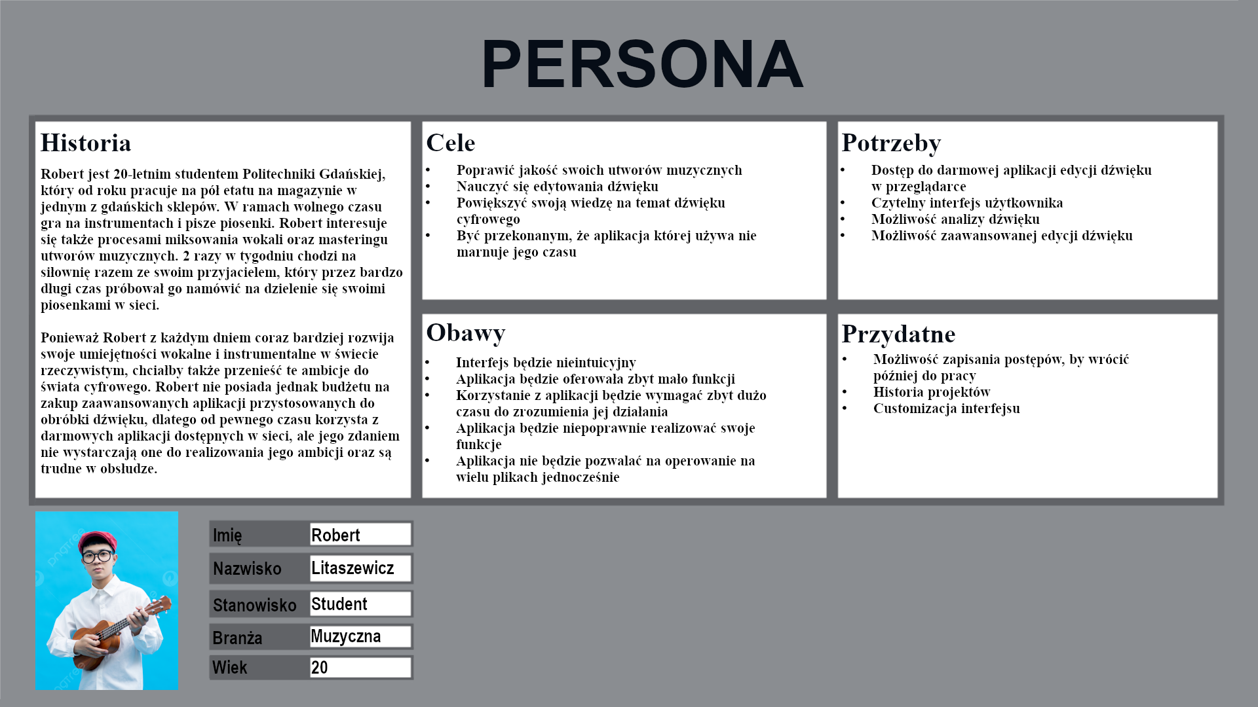**2. Persony użytkowników**

**3. Scenariusz użycia produktu**

1. Robert zakończył nagrywanie wokalu do swojej piosenki przy użyciu mikrofonu poniżej przeciętnej jakości. Robert uważa, że wokalowi brakuje charakteru, oraz że należałoby go wyczyścić z zakłóceń, ale nie ma większej wiedzy na temat dźwięku cyfrowego, dlatego nie wie co dokładnie powinien zrobić.

Robert znajduje się na stronie głównej produktu, i widzi że aplikacja udostępnia funkcje zmiany tonacji dźwięku, usuwania szumów, normalizacji oraz dodawania konkretnych efektów dźwiękowych. Dla każdej z tych funkcji opisane jest ich działanie oraz w jakich sytuacjach warto je wykorzystać.

Robert przechodzi do edycji nagranego wokalu. Przesyła on plik dźwiękowy do aplikacji, i po załadowaniu pliku zostaje wyświetlone na ekranie widmo tego nagrania. Robert widzi na widmie dźwięku, że głośność nagrania jest bardzo nierówna, dlatego wykorzystuje funkcję normalizacji według własnego uznania. Po dokonaniu normalizacji Robert widzi oraz słyszy, że zwiększył się poziom szumów występujących w nagraniu, dlatego wykorzystuje funkcję usuwania szumów. Na koniec w ramach dodania charakteru wokalowi, Robert zaczyna eksperymentować z efektami dźwiękowymi, aż będzie usatysfakcjonowany.

Po zakończeniu procesu edycji dźwięku Robert pobiera z aplikacji nowy plik dźwiękowy, który jest efektem jego dotychczasowej pracy.

2. Robert zakończył ponad godzinną sesję nagrywania podkładu muzycznego do swojej piosenki. Uważa jednak, że żadne nagranie podkładu nie spełnia w całości jego oczekiwań, ale byłby bardzo zadowolony, jeżeli udałoby mu się posklejać ten podkład usuwając kiepsko zagrane przez niego fragmenty z jednego nagrania zastępując je tymi samymi fragmentami, które udało mu się zagrać dużo lepiej na innych nagraniach. Ponadto w jednym z fragmentów, który mu się najbardziej podoba, podczas pauzy pomiędzy nutami słychać jak za oknem trąbi auto i Robert chciałby się pozbyć tego dźwięku.

Robert znajduje się na stronie produktu, załadowuje pierwsze nagranie dźwiękowe. Na ekranie zostaje wyświetlone widmo dźwięku tego nagrania. Robert ładuje do aplikacji kolejne nagrania podkładu, i za każdym razem pod widmem poprzedniego nagrania wyświetlane jest widmo załadowanego w tym momencie pliku.

Robert wybiera fragment, który mu się nie podoba i dwukrotnie używa funkcji przycinania (Split, na początku oraz końcu tego fragmentu), w celu oddzielenia tego momentu od nagrania, po czym usuwa ten fragment piosenki. Użytkownik dokonuje tej samej operacji dla tego samego fragmentu, ale dla nagrania, w którym uważa że ten fragment zagrał najlepiej. Następnie wycina ten fragment i wkleja go do ścieżki dźwiękowej, z którą chciałby ten moment połączyć. Robert wykorzystuje funkcję łączenia, i widma obu nagrań zostają ze sobą połączone. Robert powtarza te czynności aż będzie usatysfakcjonowany z efektów swojej pracy i usuwa niepotrzebne nagrania.

Po zakończeniu swojej pracy, Robert pobiera przygotowany przez siebie plik dźwiękowy.

**4. Backlog produktu**

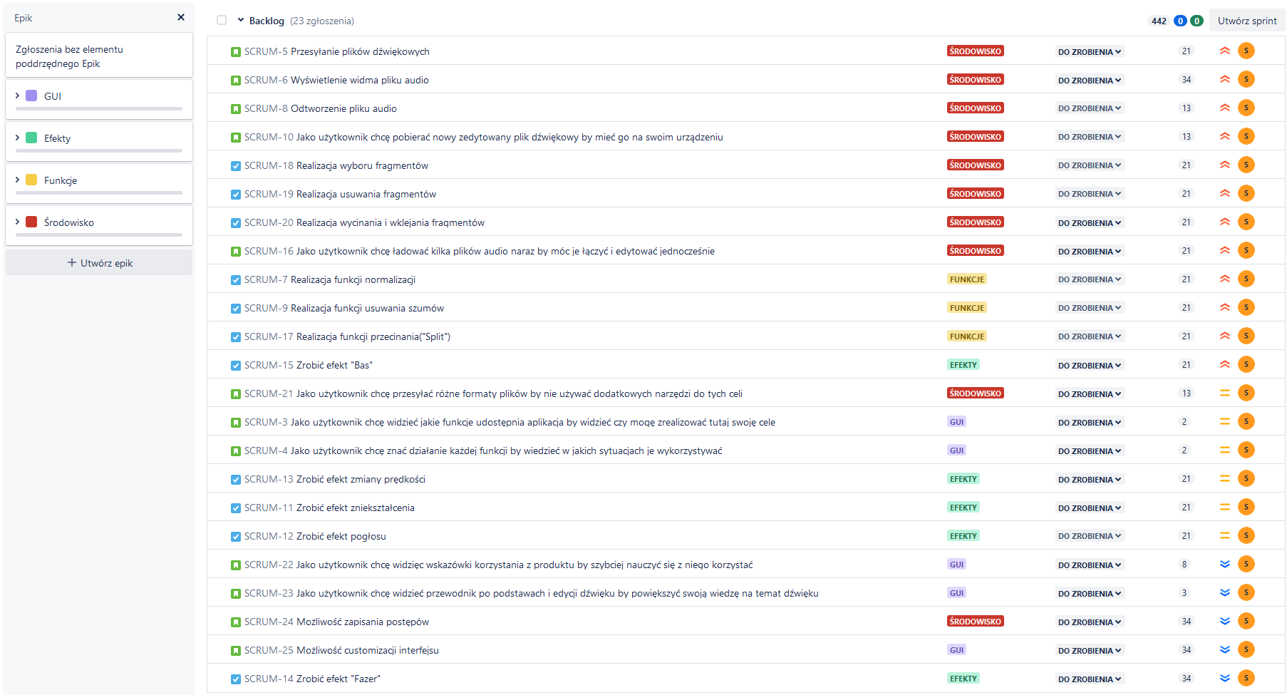  
Wyjaśnienie priorytetów:  
 - kluczowe – element jest niezbędny, bez niej produkt nie ma wartości biznesowej

 - przydatne – element zwiększa wartość biznesową, lecz nie jest niezbędny

 - dodatkowe – element nieznacznie zwiększa wartość biznesową, lecz nie musi być

Wyjaśnienie kolejności:

Kolejność elementów jest zgodna z priorytetami - elementy o najwyższym priorytecie muszą być zrobione w pierwszej kolejności.  
  
Wyjaśnienie jednostek:

- takie jednostki to są Story Points (SP) – to jest miara złożoności/trudności elementu.

Została użyta skala Fibonacci (1, 2, 3, 5, 8 ,13, itd.) do oceny złożoności zadania. Jest to spowodowane faktem, że różnice między liczbami w skali Fibonacci są coraz większe, co odzwierciedla fakt, że ocenianie różnic w złożoności staje się trudniejsze w miarę wzrostu skali.

**5. Kryteria akceptacji**

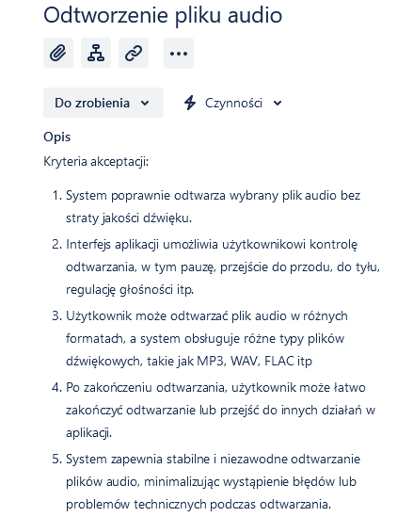1.

2.

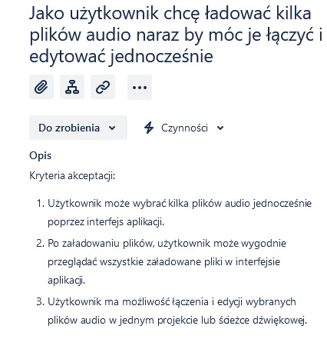

3.

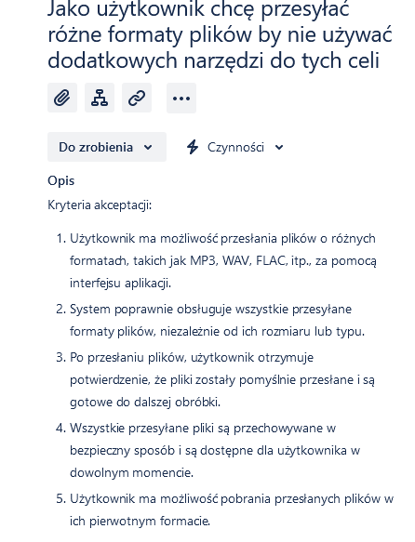

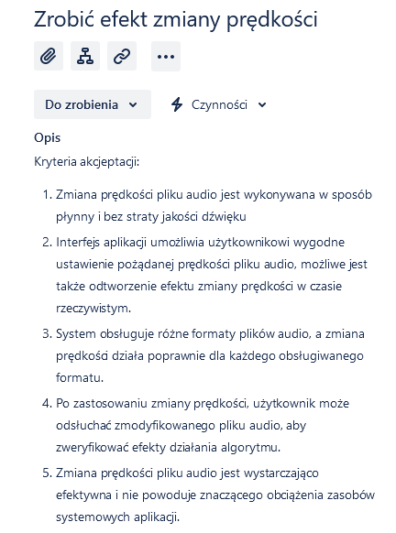4.

**Ogólne kryteria akceptacji/gotowości:**

1. Użytkownik może łatwo przesyłać pliki audio do aplikacji webowej
2. System umożliwia wygodne przeglądanie załadowanych plików audio w interfejsie aplikacji webowej.
3. Interfejs aplikacji webowej pozwala użytkownikowi na wykonywanie podstawowych operacji edycyjnych, takich jak przycinanie, kopiowanie, wklejanie, zmiana prędkości, zmiana głośności itp.
4. System zapewnia stabilną i niezawodną obsługę edycji plików audio, minimalizując ryzyko utraty danych lub awarii.
5. Użytkownik może przeprowadzać analizę plików audio za pomocą wbudowanych narzędzi, takich jak widmo.
6. Użytkownik może łatwo pobierać pliki audio z aplikacji webowej.
7. Interfejs aplikacji webowej jest intuicyjny i łatwy w obsłudze, umożliwiając użytkownikowi wygodne korzystanie z funkcji edycji i analizy plików audio.

**6. Definicja ukończenia – Definition of Done**

Element produktu jest ukończony gdy:

* Napisano kod
* Napisano testy
* Kod przetestowano i poprawiono błędy
* Wykonano testy integracyjne z Przyrostem
* Kod i testy umieszczono w repozytorium
* Zaktualizowano backlog sprintu